승인 요청
이 작업은 사용자에게 정보를 제시하고 승인을 요청합니다. 사용자의 응답(승인/반려)에 따라 각각 다른 작업을 실행하도록 합니다. 응답이 승인인 경우, Y 연결점을 따라 작업 흐름이 이어지고, 반려인 경우 N 연결점을 따라 작업 흐름이 이어집니다.
사용자의 승인을 대기 중인 작업은 대응 > 승인 요청에서 확인할 수 있습니다. 승인 요청 목록에서 유형이 승인 요청인 항목을 클릭하면 다음과 같이 요청 내용을 보여줍니다.
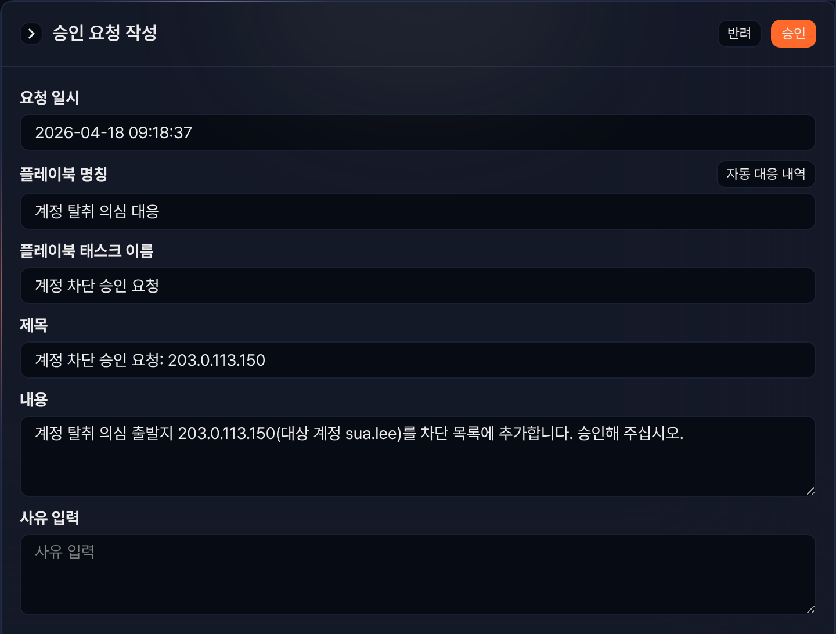
사용자의 승인은 승인, 반려 버튼을 클릭하는 것으로 처리되고, 사용자가 입력하는 내용은 출력 매개변수인 comment로 반환됩니다.
사용자의 승인 결과는 대응 > 승인 내역에서 확인할 수 있습니다. 승인 내역 목록에서 상태가 승인 또는 반려인 항목을 클릭하면 다음과 같이 요청 내용을 보여줍니다.
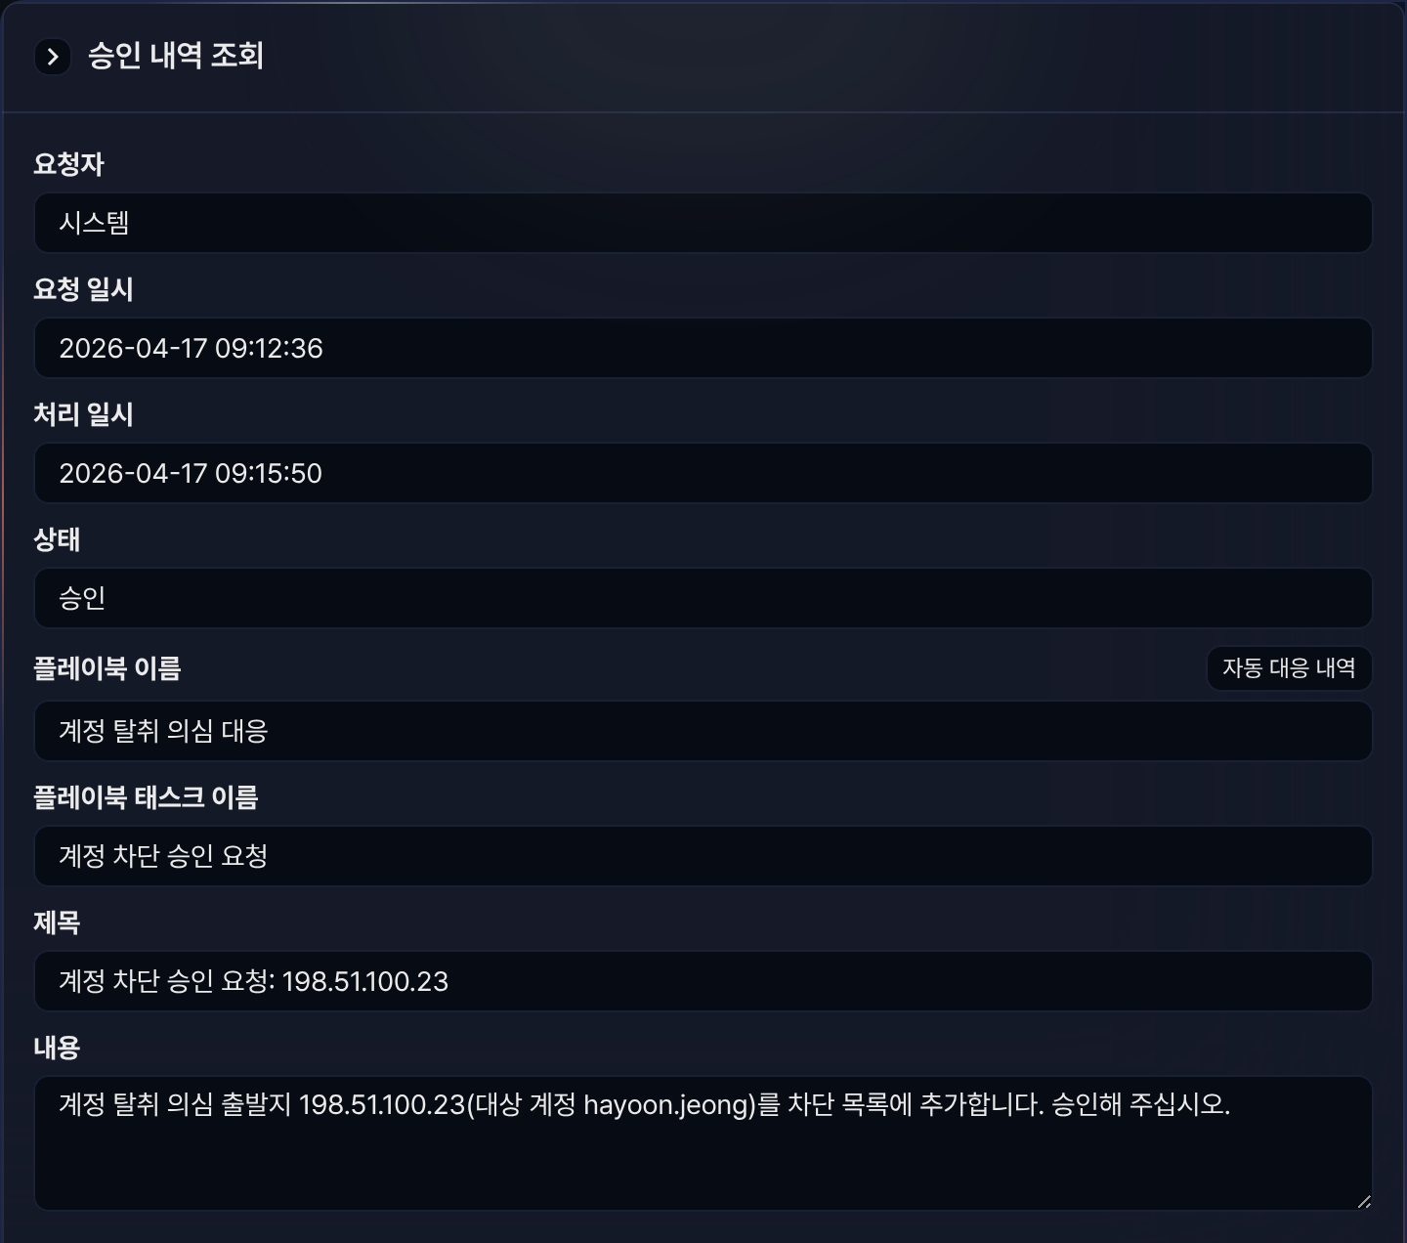
승인 요청 작업의 속성은 다음과 같습니다.
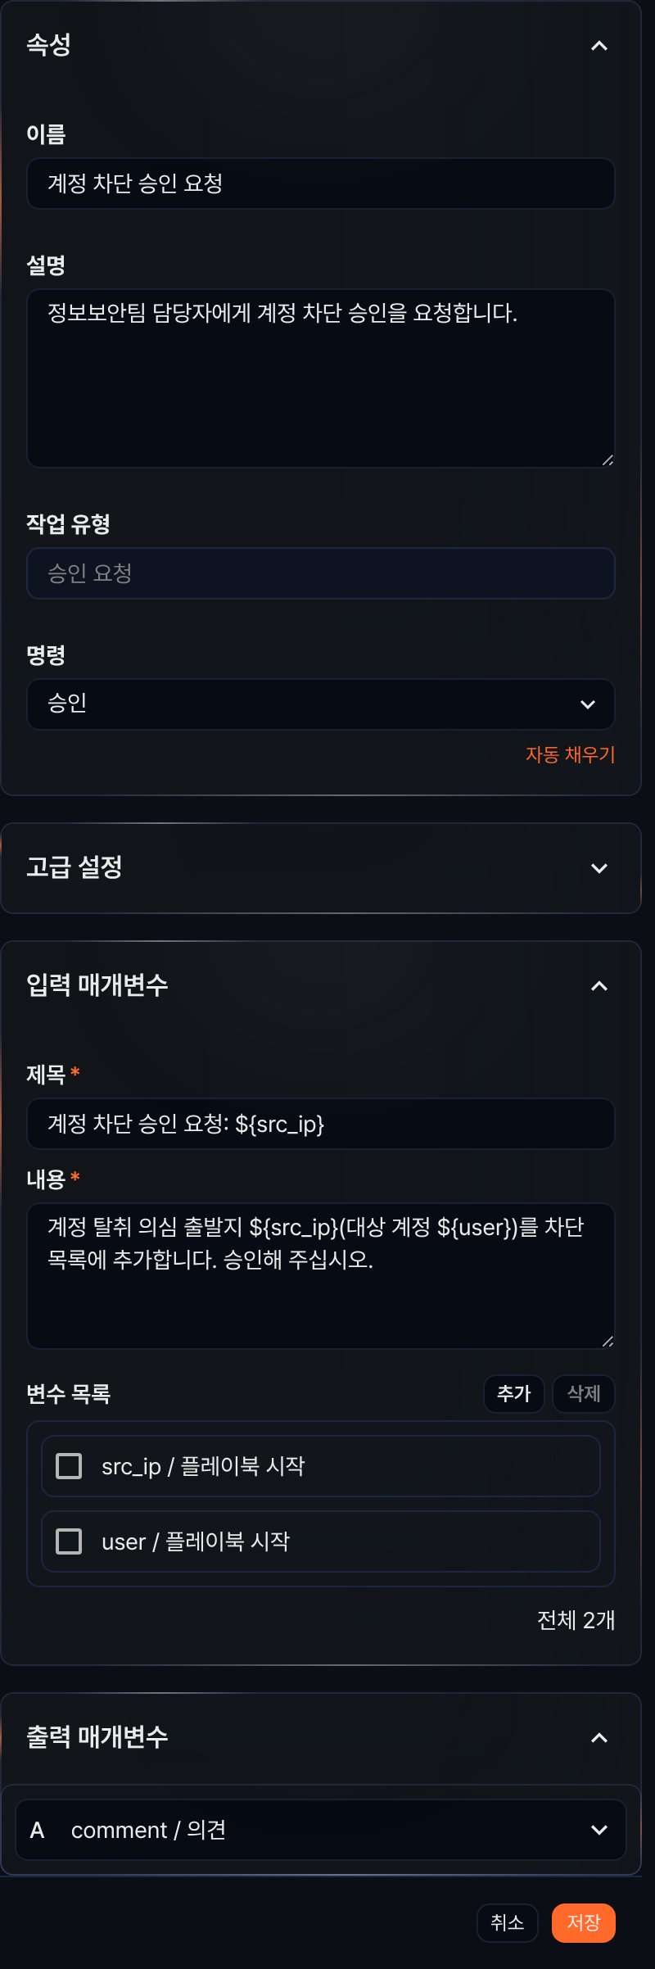
명령
명령은 승인 한 가지뿐입니다.
입력 매개변수
사용자에게 승인 요청을 제시할 때 필요한 제목과 내용을 작성하고, 필요하다면 변수 목록에서 변수를 선택하세요.
제목*
승인 요청의 제목을 입력하세요.
내용*
승인 요청문을 입력하세요.
변수 목록
추가를 클릭하고 제목이나 내용에서 활용할 변수를 선택하세요. 제목과 내용은 모두 문자열입니다. 변수값을 문자열에서 치환해서 사용하려면 ${변수} 형식을 사용하세요.
$("변수")는 로그프레소 쿼리에서 변수값을 참조할 때 사용하는 함수이므로 문자열 안에서 사용할 수 없습니다.
승인 요청 작업 예시
승인 요청 작업은 승인자에게 승인을 요청하고, 응답에 따라 Y(승인) 또는 N(반려) 연결점으로 작업 흐름을 나눕니다. 응답 결과(approve/reject)는 실행 결과의 출력 input에 기록됩니다. 아래는 승인 요청 작업(계정 탈취 의심 대응 플레이북의 계정 차단 승인 요청)을 설정하고 실행하는 과정입니다.
플레이북 편집기에서 승인 요청 작업을 추가하고 제목과 내용에 승인자에게 보여줄 요청 내용을 입력한 뒤, Y와 N 연결점에 각각 승인했을 때와 반려했을 때 실행할 작업을 연결하세요. 설정 화면은 위의 속성 패널 그림과 같습니다.
플레이북을 실행하세요.
실행이 승인 요청 작업에 이르면 플레이북은 승인자의 응답을 기다립니다. 다음 두 곳 가운데 한 곳에서 응답하세요.
- 대응 > 승인 요청에서 유형이 승인 요청인 항목을 클릭하고, 사유를 입력한 뒤 승인 또는 반려를 클릭하세요. 화면은 위의 승인 요청 예시 그림과 같습니다.
- 또는 대응 > 자동 대응 내역에서 실행 중인 플레이북을 클릭해 자동 대응 내역을 열고, 흐름도에서 승인 요청 작업을 클릭하세요. 입출력 탭에서 바로 승인 또는 반려할 수 있습니다(클러스터 관리자와 관리자만 가능).
- 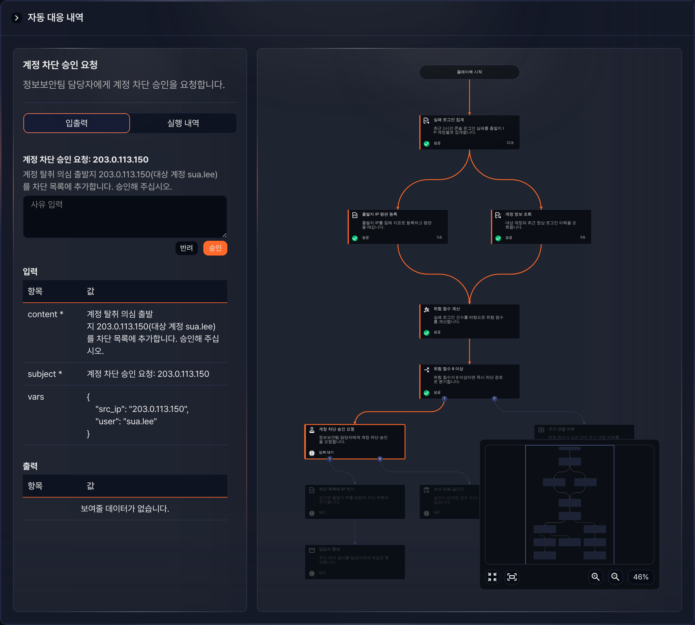
응답에 따라 후속 작업이 실행됩니다. 승인하면 Y 연결점의 작업이 실행되고, 반려하면 Y 연결점의 작업은 실행되지 않으며(무시됨), N 연결점에 작업이 있으면 그 작업이 실행됩니다. 완료된 승인 요청 작업을 클릭하면 입출력 탭의 출력에서 응답 값 input, 응답한 사용자 user_name, 사유 comment를 확인할 수 있습니다. 아래 반려 예시(DLP 유출 대응 플레이북의 실행)는 N 연결점에 작업이 없어 Y 경로의 작업이 무시됨으로 표시됩니다.
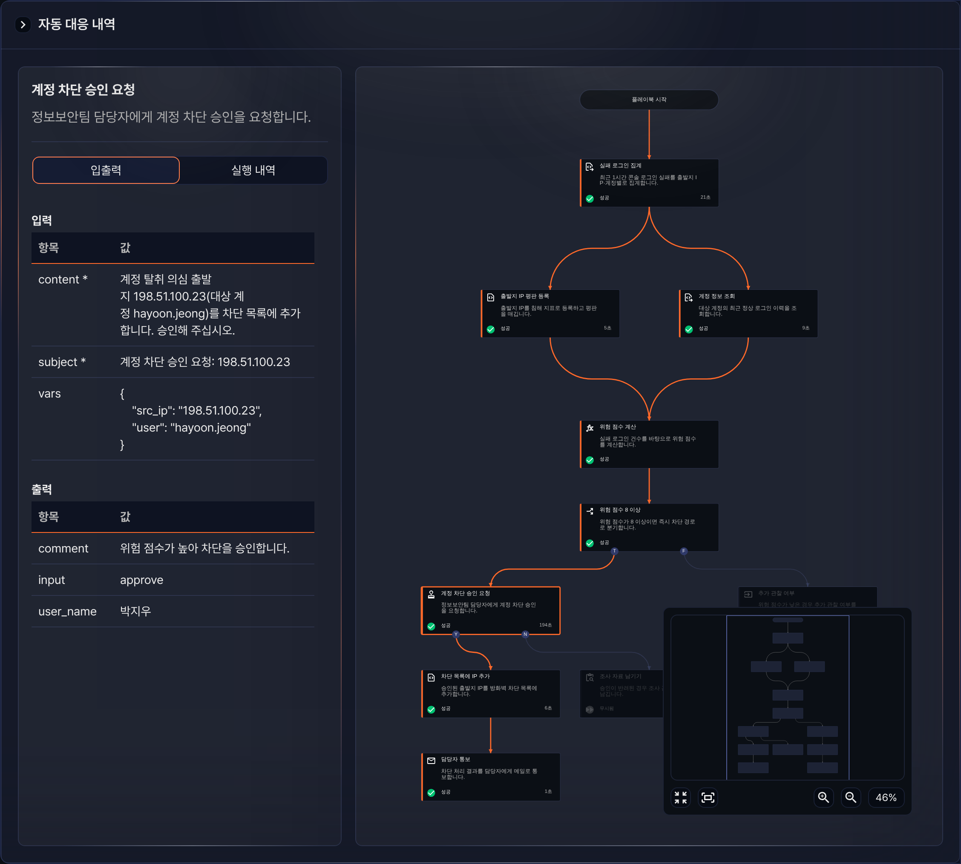
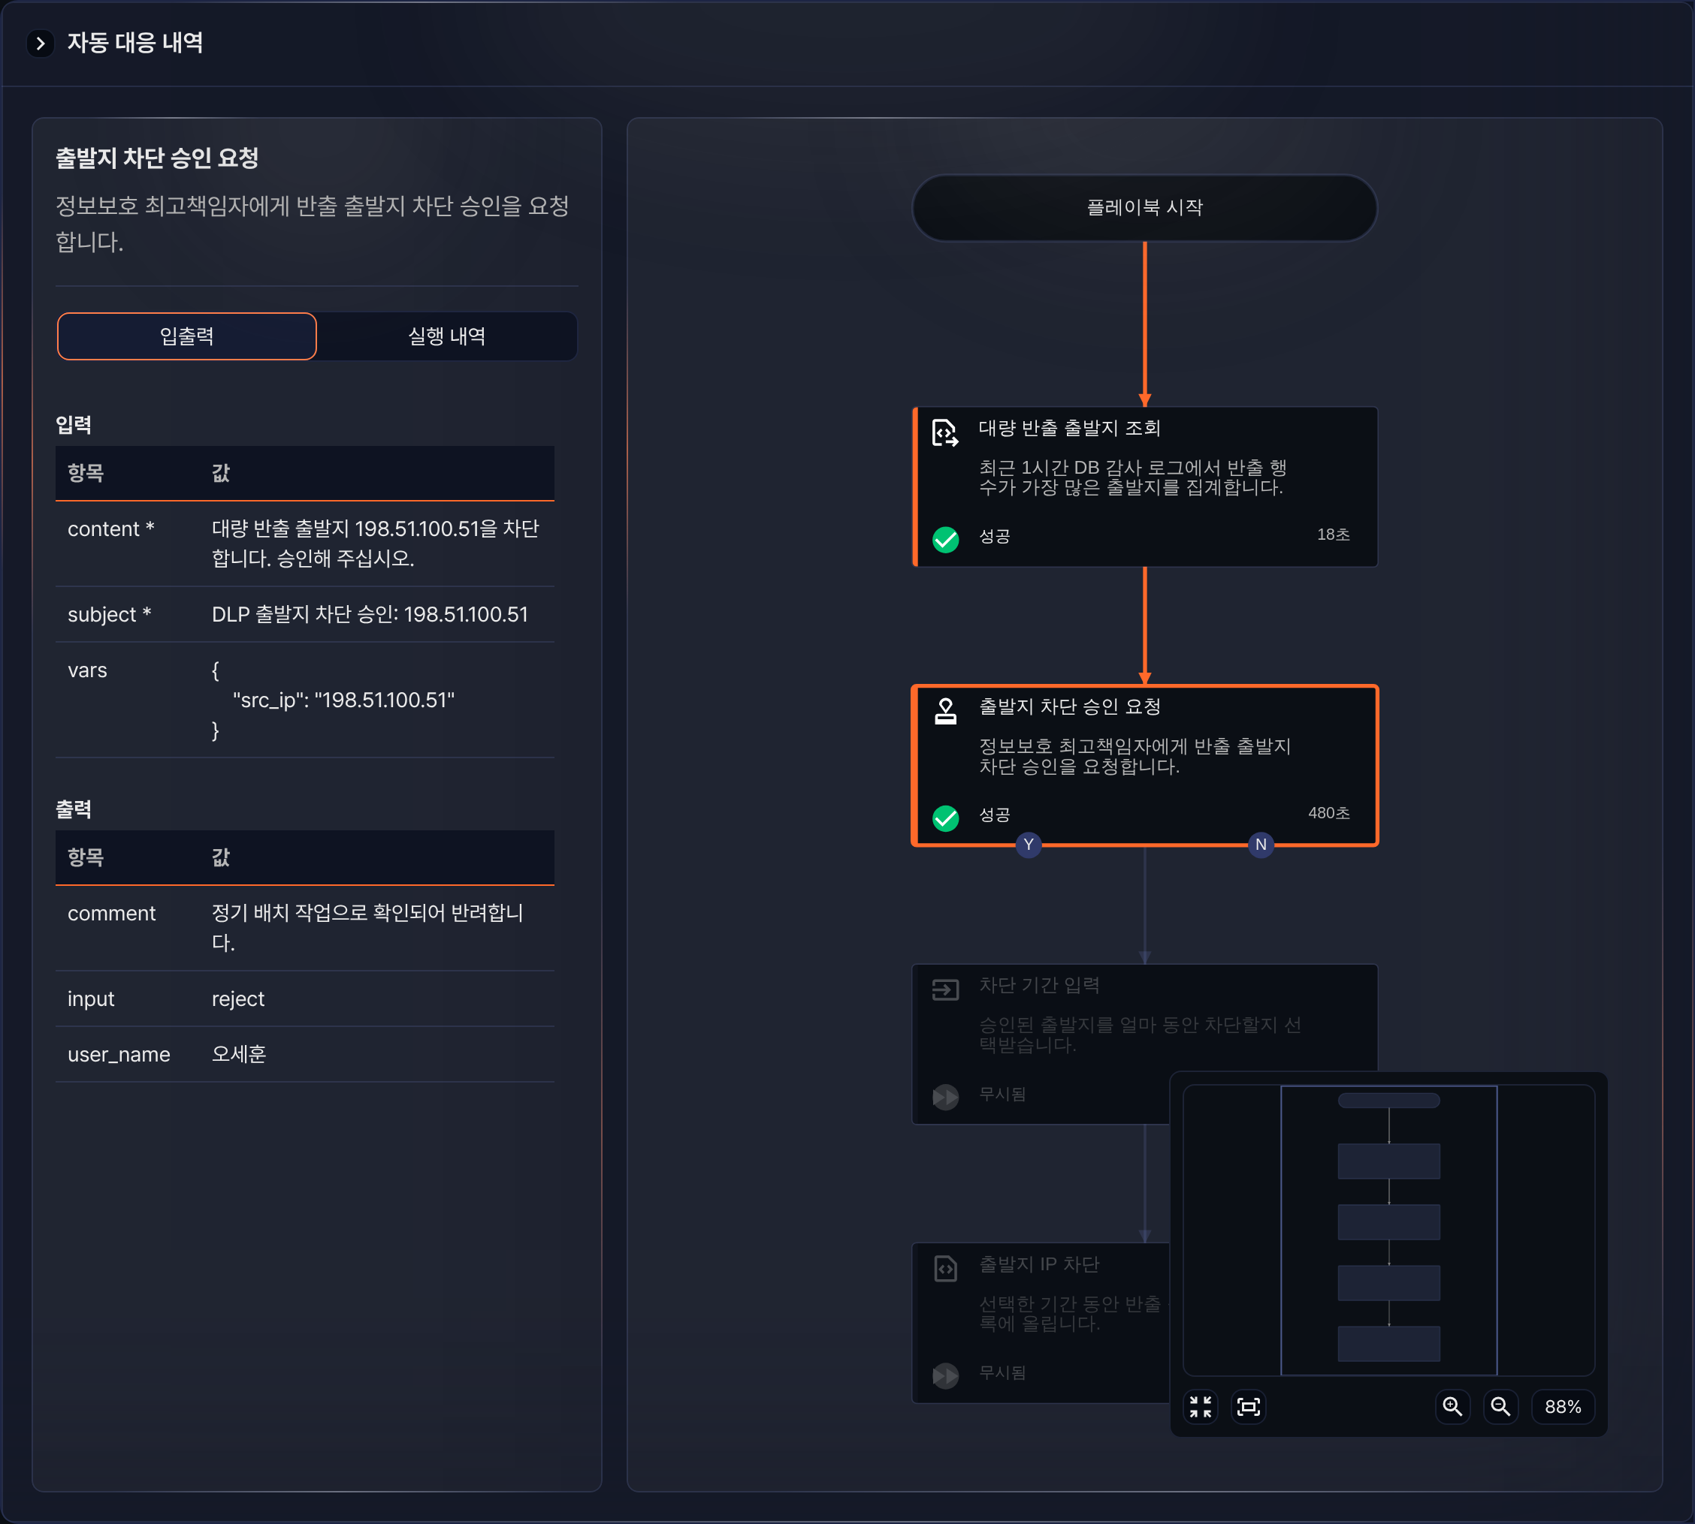
응답이 끝난 작업은 대응 > 승인 내역에서도 확인할 수 있습니다. 화면은 위의 승인 결과 예시 그림과 같습니다.

